Об утверждении положения о порядке
списания затрат, понесенных на незавершенное
строительство объектов капитального строительства
муниципальной собственности, финансирование
которых осуществлялось за счет средств бюджета
Верещагинского городского округа Пермского края

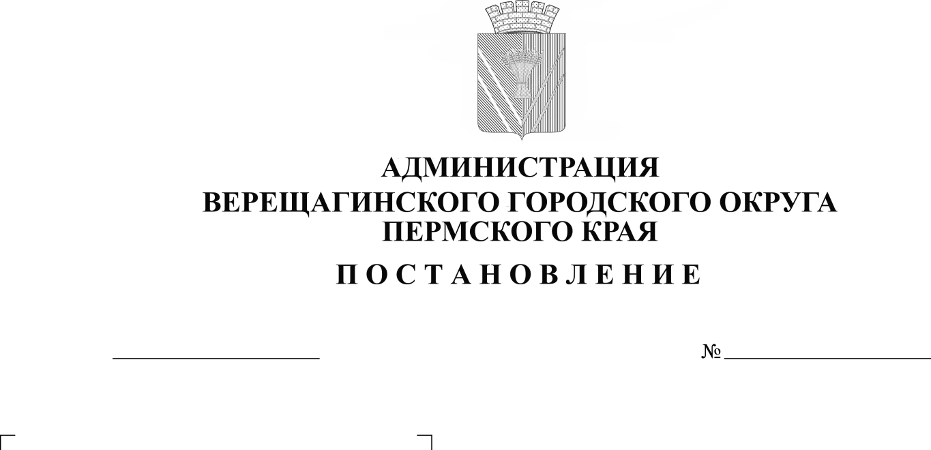
16.05.2023
254-01-01-1050
В целях установления процедуры списания затрат, понесенных на незавершенное строительство объектов капитального строительства муниципальной собственности, в соответствии с Федеральным законом от 06.10.2003 № 131-ФЗ «Об общих принципах организации местного самоуправления в Российской Федерации», статьей 55.34 Градостроительного кодекса Российской Федерации, пунктом 3 Постановления Правительства Российской Федерации от 07.09.2021 № 1517 «О принятии решений о списании объектов незавершенного строительства или затрат, понесенных на незавершенное строительство объектов капитального строительства федеральной собственности, финансовое обеспечение которых осуществлялось за счет средств федерального бюджета», руководствуясь Уставом муниципального образования Верещагинский городской округ Пермского края,
администрация Верещагинского городского округа ПОСТАНОВЛЯЕТ:
1. Утвердить прилагаемое Положение о порядке списания затрат, понесенных на незавершенное строительство объектов капитального строительства муниципальной собственности, финансирование которых осуществлялось за счет средств бюджета Верещагинского городского округа Пермского края.
2. Настоящее постановление вступает в силу с момента опубликования в газете «Заря».
3. Контроль исполнения постановления оставляю за собой.

Глава городского округа –
глава администрации Верещагинского
городского округа Пермского края С.В. Кондратьев

УТВЕРЖДЕН
постановлением администрации
Верещагинского городского
городского округа
от 16.05.2023 № 254-01-01-1050

ПОЛОЖЕНИЕ
о порядке списания затрат по объектам незавершенного строительства, финансирование которых осуществлялось за счет средств бюджета Верещагинского городского округа Пермского края

1. Общие положения

- Настоящее Положение определяет порядок списания затрат по объектам незавершенного строительства, финансирование которых осуществлялось за счет средств бюджета Верещагинского городского округа Пермского края.
1.1. Объектом незавершенного строительства в рамках настоящего Положения признается объект, строительство, реконструкция которого осуществляются полностью или частично за счет средств бюджета Верещагинского городского округа Пермского края и не завершены, и, сведения о котором включены в Реестр незавершенных объектов капитального строительства, находящихся на территории Пермского края, строительство, реконструкция которых осуществлялись полностью или частично за счет средств бюджета Пермского края, бюджетов муниципальных образований Пермского края, по основаниям, предусмотренным частью 1 статьи 55.34 Градостроительного кодекса Российской Федерации (далее - объекты незавершенного строительства).
1.2. В состав затрат по объектам незавершенного строительства входят проектные и (или) изыскательские работы, строительно-монтажные работы, приобретение оборудования, включенного в смету строительства объекта капитального строительства (далее – произведенные затраты).

2. Порядок принятия решения о списании затрат

2.1. Решение о списании принимается Заказчиком в отношении затрат, понесенных на незавершенное строительство объектов капитального строительства муниципальной собственности, финансовое обеспечение которых осуществлялось за счет средств бюджета Верещагинского городского округа Пермского края.
2.2. Решение о списании произведенных затрат принимается при наличии следующих оснований:
а) вложения произведены в проектные и (или) изыскательские работы, по результатам которых проектная документация не утверждена или утверждена более 5 лет назад, но не включена в реестр типовой проектной документации или не признана экономически эффективной проектной документацией повторного использования;
б) отсутствие оснований для государственной регистрации прав на объекты незавершенного строительства, в отношении которых произведены затраты, в Едином государственном реестре недвижимости, предусмотренных статьей 14 Федерального закона «О государственной регистрации недвижимости».
2.3. Решение о списании принимается в форме правового акта администрации Верещагинского городского округа Пермского края и должно содержать следующие сведения:
а) наименование муниципального органа;
б) наименование юридического лица, в бухгалтерском учете которого учтены произведенные капитальные вложения;
в) общий размер произведенных затрат с выделением размера затрат, произведенных за счет средств бюджета Верещагинского городского округа Пермского края, и распределение их по видам (проектные и (или) изыскательские работы, строительно-монтажные работы, приобретение оборудования, включенного в смету строительства объекта капитального строительства) (при наличии такой информации);
г) период, в течение которого производились затраты.

- Порядок списания затрат

3.1. Для принятия решения о списании затрат по объектам незавершенного строительства Заказчик объекта подготавливает ходатайство о списании произведенных затрат по объекту незавершенного строительства с пакетом необходимых документов, содержащими обоснование невозможности и (или) нецелесообразности осуществления дальнейших затрат, завершения строительства объекта незавершенного строительства, а также с финансово-экономическое обоснование необходимости принятия решения о списании и направляет на согласование в сектор развития территорий инвестиционных проектов администрации Верещагинского городского округа и Управление финансов администрации Верещагинского городского округа Пермского края (согласующие стороны - при совместном упоминании).
Сектор развития территорий инвестиционных проектов администрации Верещагинского городского округа согласовывает пакет документов о списании в части соответствия затрат, понесенных на незавершенное строительство объектов капитального строительства, основаниям, указанным в пункте 2.2. настоящего Положения.
Управление финансов администрации Верещагинского городского округа Пермского края согласовывает представленный пакет документов о списании в части отражения в бухгалтерской отчетности Заказчика объема произведенных затрат.
3.2. Ходатайство о списании произведенных затрат по объекту незавершенного строительства должны содержать следующие сведения и документы:
а) наименование объекта, на создание которого произведены затраты;
б) первичная учетная документация по учету работ в капитальном строительстве при наличии таких документов (акты о приемке выполненных работ (КС-2), справки о стоимости выполненных работ и затрат (КС-3), акты приемки законченного строительством объекта приемочной комиссией (КС-14), товарные накладные по форме № ТОРГ-12, иные документы);
в) размер произведенных затрат;
г) год начала осуществления произведенных затрат;
д) обоснование невозможности и (или) нецелесообразности осуществления дальнейших затрат, завершения строительства объекта капитального строительства.
3.3. Срок рассмотрения и согласования пакета документов о списании произведенных затрат по объекту незавершенного строительства не должен превышать 14 календарных дней.
3.4. Согласующие стороны принимают решение об отказе в согласовании пакета документов о списании произведенных затрат по объекту незавершенного строительства при наличии хотя бы одного из следующих оснований:
а) отсутствие оснований, предусмотренных пунктами 2.2 настоящего Положения;
б) отсутствие сведений и (или) документов, указанных в пункте 3.2. настоящего Положения;
в) наличие предложений о дальнейшем использовании объектов незавершенного строительства или результатов произведенных затрат.
3.5. При принятии согласующими сторонами решения об отказе в согласовании пакета документов о списании произведенных затрат по объекту незавершенного строительства, Заказчик устраняет замечания и повторно направляет пакет документов о списании на согласование.
3.6. После согласования пакета документов о списании произведенных затрат по объекту незавершенного строительства, Заказчик направляет пакет документов о списании произведенных затрат по объекту незавершенного строительства главе городского округа – главе администрации Верещагинского городского округа Пермского края для принятия следующего решения:
- прекратить рассмотрение пакета документов о списании;
- направить пакет документов о списании на рассмотрение комиссии по вопросам осуществления капитальных вложений (далее – Комиссия).
3.7. В отношении затрат, понесенных на незавершенное строительство объекта, по которым подготовлен пакет документов о списании, Комиссия принимает решение о списании (невозможности списания) затрат, понесенных на незавершенное строительство объекта.
3.8. Решение Комиссии оформляется протоколом.
3.9. При наличии решения Комиссии о списании затрат, понесенных на незавершенное строительство объекта администрация Верещагинского городского округа издает постановление о списании затрат, понесенных на незавершенное строительство объекта. На основании постановления МКУ «ЦБУ», в течение 3 рабочих дней после получения постановления о списании затрат отражает в бухгалтерском учете списание затрат с баланса Заказчика в соответствии с действующим законодательством Российской Федерации.

